**BÀI 83 TRANG 33 SGK TOÁN 8 TẬP 1**

   Lời giải **bài 83 trang 33 sgk Toán 8 tập 1** được chia sẻ với mục đích tham khảo cách làm và so sánh đáp án. Cùng với đó góp phần giúp bạn ôn tập lại các kiến thức chương 1 đại số 8 để tự tin hoàn thành tốt các bài tập phép nhân và phép chia các đa thức khác.

### ĐỀ BÀI 83 TRANG 33 SGK TOÁN 8 TẬP 1

Tìm  để    chia hết cho .

» Bài tập trước: [Bài 82 trang 33 sgk Toán 8 tập 1](https://doctailieu.com/giai-bai-82-trang-33-sgk-toan-8-tap-1)

### GIẢI BÀI 83 TRANG 33 SGK TOÁN 8 TẬP 1

**Hướng dẫn cách làm**

Thực hiện phép chia   để tìm số dư, sau đó để phép chia là phép chia hết thì số dư phải chia hết cho .

**Bài giải chi tiết**

Dưới đây là các ***cách giải bài 83 trang 33 SGK Toán 8 tập 1*** để các bạn tham khảo và so sánh bài làm của mình:

Ta có:



Để  chia hết cho  (với n∈Z) thì phải là ước của 33, hay .



Vậy 

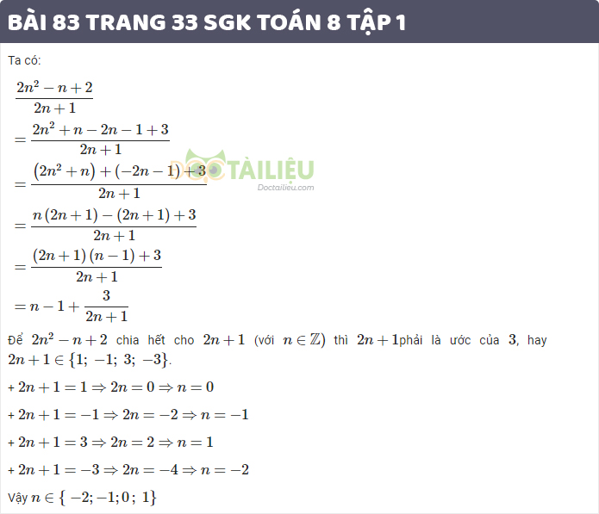

   Nội dung trên đã giúp bạn nắm được **cách làm và đáp án bài 83 trang 33 sgk toán 8 tập 1**. Mong rằng những bài hướng dẫn [giải toán 8](https://doctailieu.com/giai-toan-8-c919) của Đọc Tài Liệu sẽ là người đồng hành giúp các bạn học tốt môn học này.

**DOCTAILIEU.COM**  
Xem thêm tại: <https://doctailieu.com/giai-bai-83-trang-33-sgk-toan-8-tap-1>